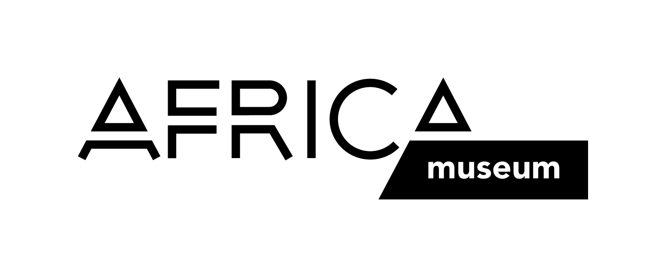

Formulaire de renseignements

pour le prêt des objets appartenant au département d'Anthropologie culturelle

et/ou au département d'Histoire du MRAC Tervuren
Exposition
Titre :
Dates de l'exposition : de jusqu'au
Durée du prêt : de jusqu'au

Organisateur
Institution / organisation :
Personne responsable :
Personne de contact :
Adresse :
Tél. :
Fax :
E-mail :
Numéro TVA (pour organisateurs belges) :

Réalisateur (dans le cas où celui-ci n'est pas l'organisateur)
Organisation / entreprise :
Personne responsable :
Personne de contact :
Adresse :
Tél. :
Fax :
E-mail :
Numéro TVA (pour organisateurs belges) :

Lieu de l'exposition (si l'adresse diffère de celle de l'organisateur)
Lieu de l'exposition :
Personne responsable :
Personne de contact :
Adresse :
Tél. :
Fax :
E-mail :

Reproductions
Dans le cadre de ce prêt, souhaitez-vous faire une demande de reproduction? non oui

Y aura-t-il un catalogue ? non oui

Est-ce que le catalogue contiendra des illustrations des objets donnés en prêt ? non oui

Note : Les demandes de reproduction doivent être introduites séparemment. Veuillez trouver les conditions générales pour la livraison de reproductions photographiques et le formulaire de demande sur le site web : http://www.africamuseum.be/collections/reproductions

Veuillez compléter ce formulaire de renseignements et l'envoyer dans les meilleures délais à l'adresse suivante :

Musée royal de l’Afrique centrale
Section Gestion des collections
Secrétariat des prêts
Leuvensesteenweg 13
3080 Tervuren
Belgique
Tél. : +32 (0)2 76 95 740
Fax : +32 (0)2 76 95 800

ou par voie électronique à loan@africamuseum.be.

